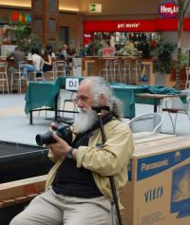

Workshop de fotografie la Delahoya
Distractie | 24 Mai 2009 - 18:17 | Numar vizualizari: 62
tipareste | trimite unui prieten | trimite prin Yahoo!
Cei care au ratat petrecerea Delahoya de aseara au putut "gusta" din atmosfera incendiara din cort prin intermediul fotografiilor prezentate astazi la workshop-ul foto. Aici au fost rulate zeci de fotografii pe cele doua ecrane din zona Food Court a centrului comercial Polus Center.

Acestea au fost realizate de cunoscutul Dorel Gaina, fotograf si profesor la sectia Foto-Video al Universitatii de Arta si Design, impreuna cu studentul acestuia in anul II, Radu Dragan. Fotografiile artistice au capturat momente reprezentative ale festivalului, scaldate in fum si lumini.

Astazi este ultima zi a festivalului si urmeaza workshop-urile demonstrative de hair styling, DJ-ing, fashion, VJ-ing si producing.

